CEO:这个首先要把商务 物流 仓库 生产的 邮件工作砍掉
CFO:这个现在还没有做到，容易导致数据不好统计，后续工作出现差错，要一个个找差异
CFO:吉客云只有一个主体，发货涉及到内部不同的公司，影响各公司收入确认和存货归属的准确性。
CFO:建议把吉客云系统增加功能。取消邮件，加一个小程序，同步信息，好统计。
CFO:现在海外对账太麻烦了
CTO:统计不同公司主体下的订单？
CFO:主要是订单主体，发货主体，和调货的问题
CFO:而且涉及跨国了
CFO:每一个公司都是一个独立的税务主体
CTO:我先把各系统的数据都拉到，汇聚，然后你们再看要做什么流程的统计
CFO:独立的财务核算
CFO:吉客云如果按公司主体来，是最清楚的，但是物流的工作量会增加很多。
如果在一个系统里，就必须每个公司每笔流向非常清楚，从订单，仓库（发货，还是调其他公司的货），到收款。而且因为我们的业务特性，导致信息滞后。
当然。现在比以前好一些了，但还是存在混淆的情况。
CFO:调其他公司的货就属于跨国销售了

CRM:CTO，早啊，CFO说的这个，咱们CRM是有区分的哈
CRM:就是这个：业务类型 的字段
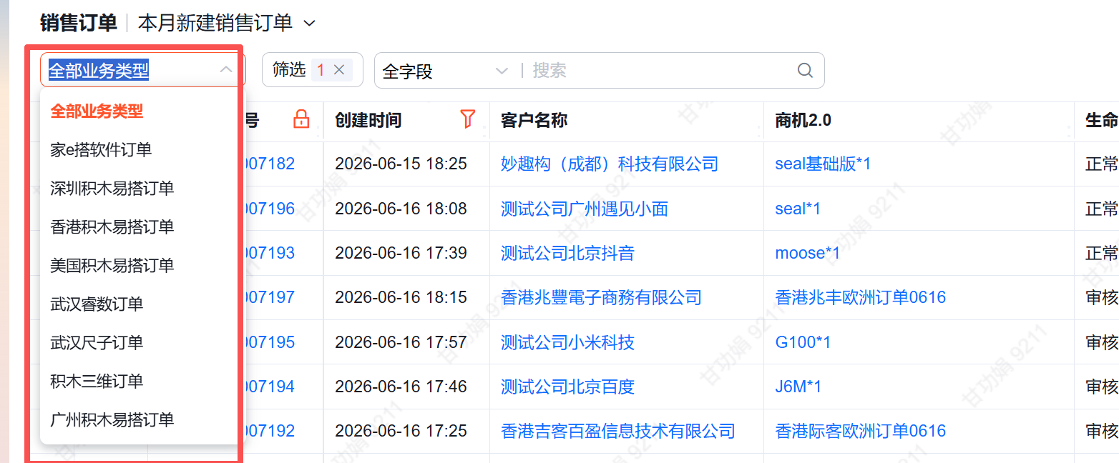
CTO:订单里面有么？
CRM:详情页这里的，会显示字段
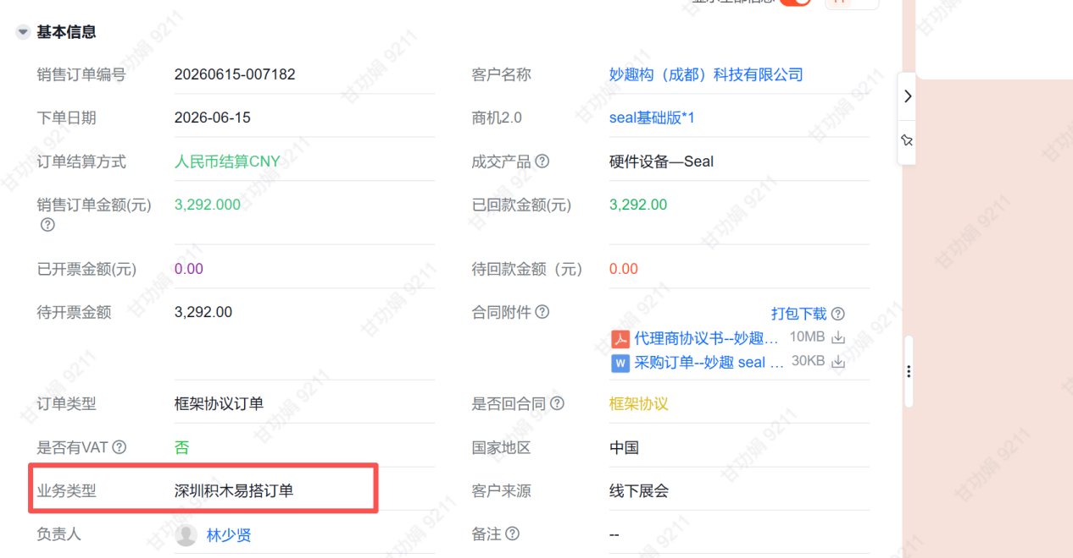
CRM:因为咱们审批流程复杂，不同的主体有不同的财务和商务，所以CRM系统我们是做了这个不同主体的，比如：乙方是深圳积木易搭，就是走的深圳积木易搭的订单审批流程；乙方是武汉睿数，就是走的武汉睿数的订单审批流程
CRM:就是相当于CRM是区分了不同的订单主体的，但是发货，调货属于武汉仓储那边处理的，这些就不知道了
CTO:哦，明白了，业务类型就是主体
CRM:对，我们CRM是这样子区分的，金蝶估计也有区分，金蝶估计是不同的套账
CTO:现在麻烦的是订单这边虽然区分了主体，但单涛那边仓库是没区分的
CTO:所以依然不知道发出去的货，是哪个主体的货
CTO:ERP里面有这个流程么？就是确定那批货是哪个主体的？
CRM:ERP里面估计要问下伟燕他们，因为我只管CRM的；金蝶，吉客云不是我管理，所以具体我也不清楚[捂脸]
CRM:ERP如果他们做了不同的仓库，应该是能区分的
CTO:另外，如果仓库库存不足，要给生产下任务单补货，生产是OMS安排的，还是ERP？
CRM:商务ERP那边
CTO:好的，我问问伟燕

ERP:国内订单（武汉仓发货）：
1. 大部分在积木深圳账套做单，客户主体为客户名称，库存组织为湖北积木
2. 睿数公司签单的在武汉睿数账套做单，客户主体为客户名称，库存组织也是湖北积木

海外订单：
款项打到哪个公司，销售PI就做到哪个公司，做单时以pi为准

1. 海外仓发货：
pi是HK公司/卢森堡公司/美国公司，分别在对应账套做单，客户主体为客户名称（备注写上销售需求发货仓）

2.海外订单国内发货：
在积木深圳账套做单，pi是个公司的，客户主体就写哪个公司，然后在备注上写明终端客户名称，库存组织为湖北积木
ERP:这是金蝶里的账套对应选项
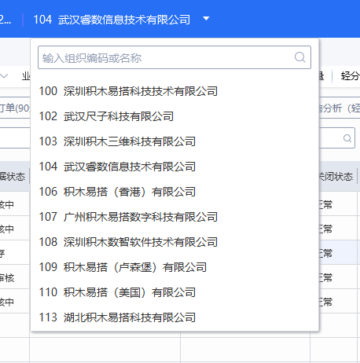
ERP:这是海外销售发的需求
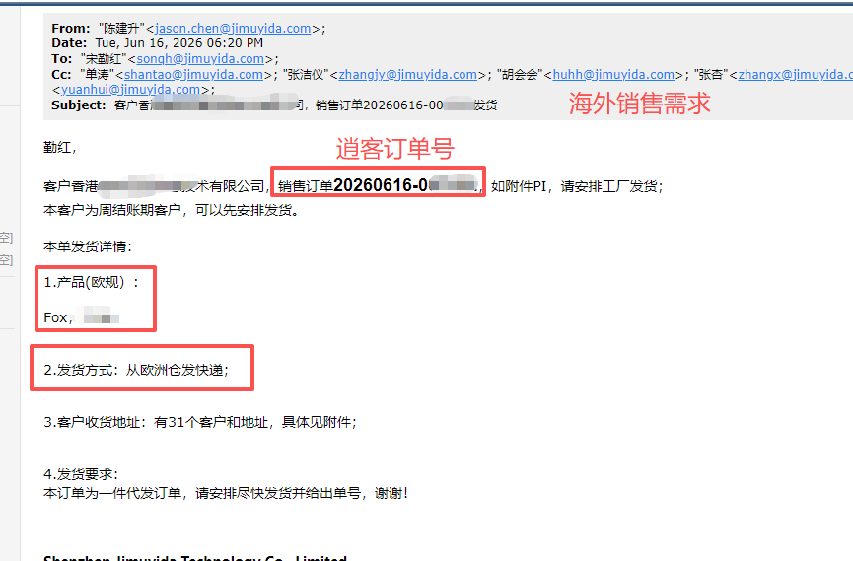
ERP:这是他的pi
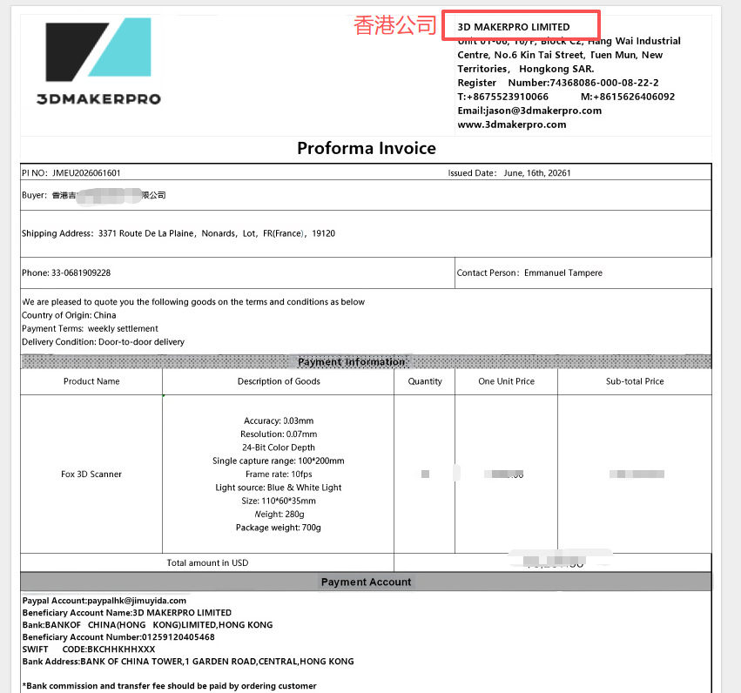
ERP:这是金蝶给他做的订单
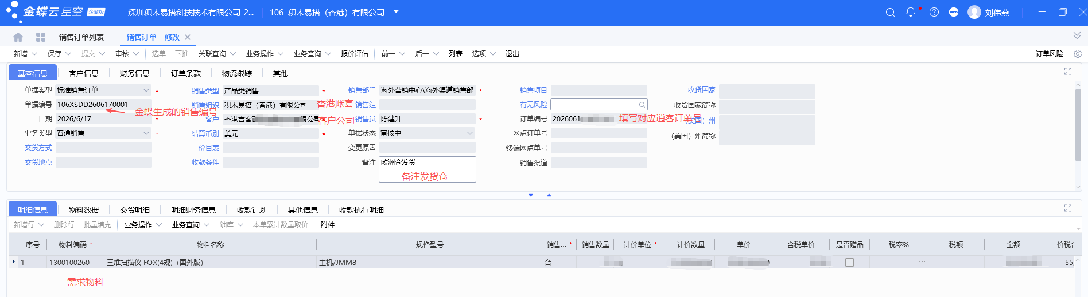
ERP:这是最终的发货邮件
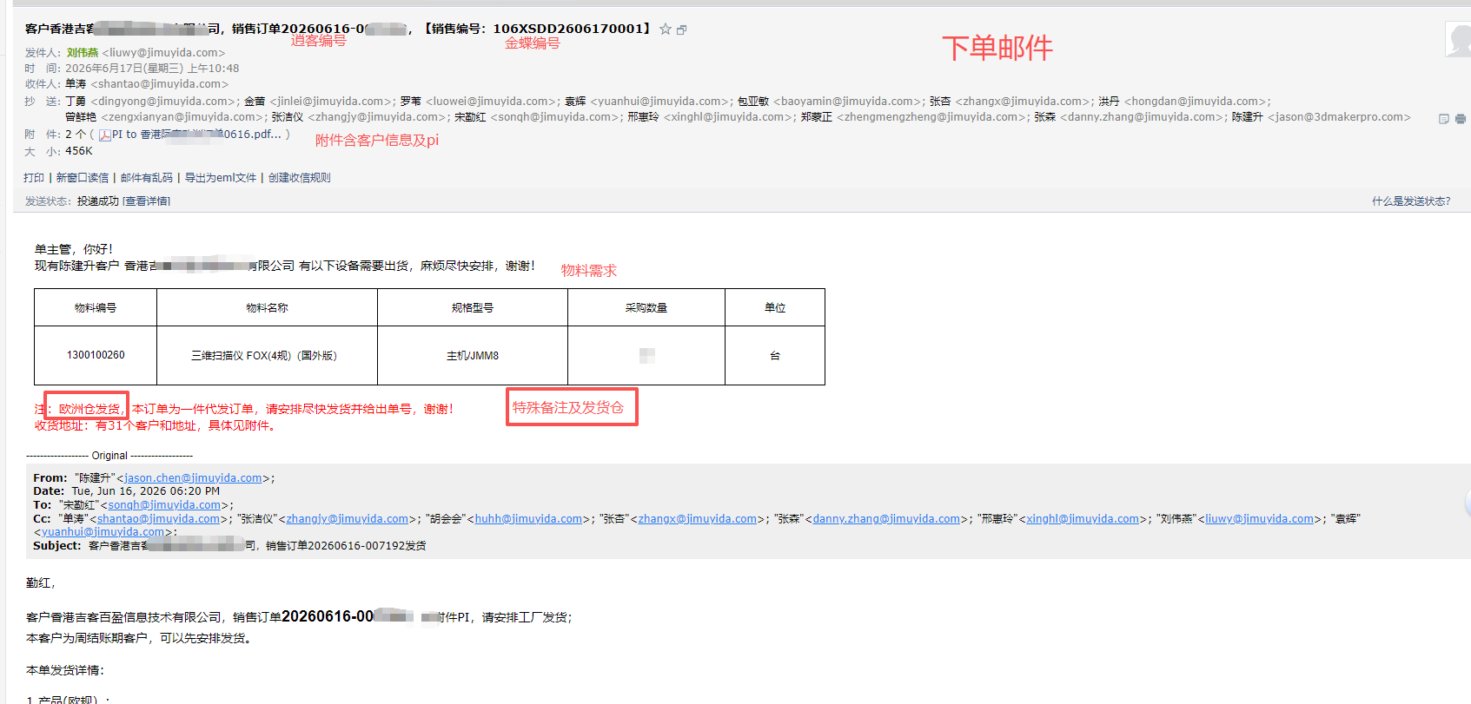
CTO:好的，我现在想问的是，你们都在金蝶里面制单了，还需要在CRM里面制单么？
ERP:逍客里面不需要我做单，是销售的需求录入系统，一般是甘甘还有商务法务那边管理和审批，我只是根据销售在CRM里面的订单去确认他的流程走到哪一步，还有具体需求、客户信息、款项这些是否一一对应
ERP:发单之前也会让商务那边确认一遍，避免有销售合同还没签就要货或者款项不对这样的情况
CTO:如果按照CEO现在的想法，以后海外订单都作为统一的渠道，在CRM里面下单，是不是就不用你们又去金蝶里面下单了
ERP:这个就不知道了也，要看看流程怎么改
ERP:就是我有一个疑问，如果等到真正的订单走到发货这一步，生产那边发现这一产品没有库存，再生产入库这个时效会不会跟不上
CTO:对，这是后面我要问你的，因为现在生产单也是你们下的，AI会检查库存是否满足，如果发现不满足会通知OMS调整仓库，如果还不满足，AI就得通知你们下生产任务
CTO:你们也是在ERP里面下生产任务的？还是只有邮件？
ERP:目前的订单流程是邮件+erp订单同步,做2道工
CTO:生产任务也是这样么？
ERP:是的，所有的订单都是这个流程。之前听财务也说过，常规销售产品是需要一个预警库存的，如果低于这个量生产那边及时预警补货。以及每个季度可根据销售部门反馈来制定一个生产排产计划
CTO:预警我可以在小J这边的中台里面做，我这边可以汇聚3个系统的数据，主要还是要看你们的预警规则怎么设定
ERP:是的，可以根据产品销售情况来让他们评估预警库存数量需要多少
CTO:我记下了，这个放在后面做，先把整个流程走通
ERP:是的，可以根据产品销售情况来让他们评估预警库存数量需要多少
CTO:我记下了，这个放在后面做，先把整个流程走通
CTO:你们现在在写哪个仓发货的时候，会去查该仓的库存么？
ERP:会的，海外仓的库存物流会给一个库存表给我们，如果不确定会单独再去问和核实
CTO:库存表？不是进OMS里面看么？
ERP:海外仓oms看不到，武汉仓可以
CTO:那你们确认发完货，还要手动维护那个表里面的数量记录？

